Praktiske oplysninger

Det koster 200 kr. pr. person, for materialer.

Ønsker du/I at tilmelde jer, eller har yderligere spørgsmål kan du/I kontakte en af os.

Mitra Hassani, Familiekonsulent

Telefon: 7259 8380

Mail: mitra.hassani@egekom.dk

Elisabeth Als Sjølin, Familiekonsulent

Telefon: 7259 8369

Mail: elisabeth.als.sjolin@egekom.dk

Kurset afholdes i

Tofteparken 15, 3650 Ølstykke

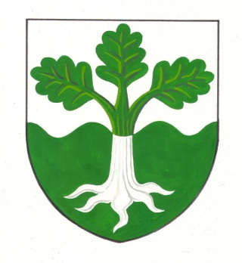

KIFF

- Kursus I Fælles Forældreansvar

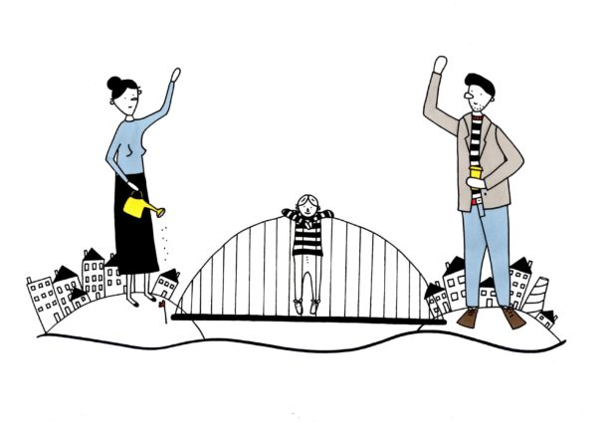

Et kursus til jer som er blevet skilt, og som ønsker at styrke jeres kommunikation og samarbejdet omkring jeres børn
Formål med kurset

Kurset har til formål at give inspiration, viden og værktøjer til at skabe et godt forældresamarbejde omkring jeres børn efter en skilsmisse. At blive skilt er en ny livssituation, både for jer som forældre og jeres børn. Det er langt fra let – man står i et ukendt og utrygt land, hvor det kan være svært at finde vej. Med kurset ønsker vi at give jer en form for landkort, som I kan bruge som pejlemærker på vej ind i en ny verden.

Kursets indhold
Første kursusdag | Anden kursusdag | Tredje kursusdag
- Skilsmissen som livsomvæltning | - Børns reaktioner | - At støtte børn i skilsmissen
- Den vigtige kommunikation | - Vores forældre-samarbejde | - At deles om tiden med ens børn
- Samarbejds-former efter skilsmisse | - Når kommu-nikationen bliver svær | - Skilsmissen som livsomvæltning

Datoer for kurset
Kurset afholdes over 3 gange på følgende datoer:

1. 17.02 - 2020 kl.: 13.00-17.00

2. 24.02 - 2020 kl.: 13.00-17.00

3. 02.03 - 2020 kl.: 13.00-17.00

Rammerne for kurset
- Max antal deltagere er 10 skilsmissepar
- Parrene sidder som udgangspunkt sammen under kurset
- Kurset veksler mellem oplæg, refleksion og samtale
- Der er 2 undervisere på hver kursusdag, samt yderligere 2 vejledere alt efter antal deltagere.
- Det er et pædagogisk kursus, hvor vi deler vores viden og faglige perspektiver med jer. Formålet er at give jer inspiration til et bedre samarbejde omkring jeres børn.

